40eAUTOMNE MUSICAL
de
NÎMES 2020
La musique est le langage de l'inexprimable. (Goethe)
En hommage à Jacques LEVY
L’A.M.N. réunit les associations suivantes :
Ensemble Polyphonique de NÎMES, Chœur de LOZERE, FAAF
ARAMAV , Amis de l’Orgue de St- Paul, Comité des Orgues d’UZES,
Amis des Orgues de la Cathédrale de NÎMES, Musique Sacrée et Orgue en Avignon
l’Association OTPN (orgues des temples protestants de Nîmes) l’Académie de Nîmes,
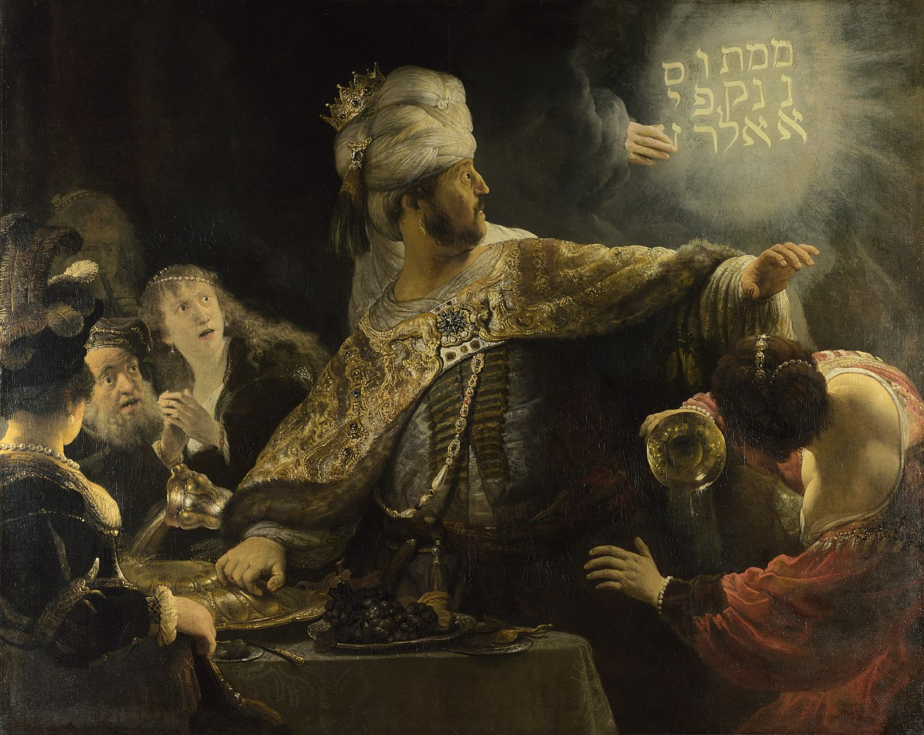

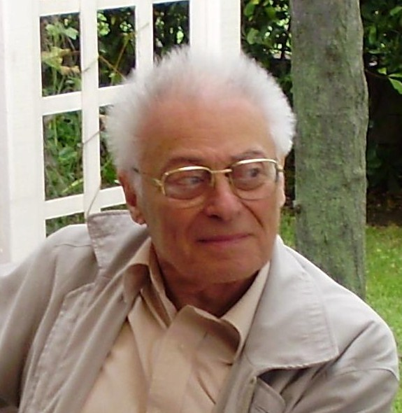
Jacques ,

Lorsqu’en 1979, il y a 31 ans, vous avez exposé à un petit groupe d’amis votre rêve de combler le manque de concerts à Nîmes au 4ème trimestre de chaque année, dans les 48 heures vous avez décidé de lancer l’octobre musical de Nîmes, très vite élargi à un Automne Musical sur 2 mois ½ et sur tout le Gard, dans une dizaine de villes et villages.

Vous avez lancé des concours dans les écoles avec l’appui actif de l’Académie de Nîmes, opéré des rapprochements avec le théâtre de Nîmes (plusieurs o-accueils), le Conservatoire National de Musique de Nîmes, des associations diverses, des sponsors connus, édité et diffusé chaque année un programme (dont 2000 par lettre), etc.…

Je préciserai que les programmes des concerts strictement de l’ANIM n’étaient pas tirés d’une liste fournie par les intervenants, mais étaient bâtis selon vos demandes précises en fonction des thèmes de chaque Automne Musical des qualités des interprètes, de la salle parfois, etc.…

Il est souvent arrivé que des musiciens retravaillent ou montent des œuvres nouvelles après ces échanges approfondis avec vous. Je ne citerai que le Quatuor Elysée qui a mis ensuite cette œuvre à leur programme de tournée musicale….

Il y eut des difficultés, mais vos éminentes qualités ont permis de les surmonter

Doté d’une vaste mémoire, d’une grande capacité de lecture, d’une grosse capacité de travail, voyageant volontiers, vous étiez d’une exigence extrême pour vous-même et les autres, amoureux de la qualité et des détails.

Vous aviez une grande force de conviction, adossée à un réel investissement personnel, mais dans le respect, la diplomatie, la droiture, la parole donnée non reprise, aussi dans des amitiés affinées.

Cette effervescence de réflexions, d’animations, de rencontres, cette somme de succès ne peut être séparée de toutes vos autres activités et réalisations : toutes étaient entrelacées, malgré les contraintes de temps disponible à morceler, mais réunies dans votre tissu culturel rare, les grandes questions artistiques, géopolitiques, métaphysiques et bien d’autres aussi bien pour les séries annuelles de conférences, au Carré d’Art, pour les œuvres musicales ou au Musée des Beaux Arts sur la peinture ou des rapprochements tableaux-musiciens en mini-concert. Vos recherches approfondies sur Rembrandt, etc.…

Encore des traductions en anglais, en italien, vos conférences à Gênes sur l’harmonie, l’ devant des étudiants de l’Université et de l’Ecole d’architecture, en italien… Ou bien dans la sphère culturelle, les groupes et débats chez l’un ou l’autre, la Semaine annuelle du Film Juif, les colloques sur l’Histoire, la Musique (Nîmes, Valbonne). J’en oublie…

TOUT CECI, C’EST VOUS

Je voudrais aussi souligner ici, cher Jacques votre discrétion et votre modestie.

Discrétion sur ce que vous pensiez, faisiez, projetiez…

Modestie sur les résultats, même excellents, une certaine retenue de briller que nous apprécions autours de vous.

Mais, de ce fait, combien de personnes ont bien connu votre parcours d’excellence ?

Deux exemples :
Combien ont su que, à Alger, vous aviez participé à des recherches poussées sur Albert Camus et à l’édition de ses œuvres ? Vous avez été co-fondateur d’un journal littéraire ?
Combien ont su que vous avez traduit en français, pour l’éditeur Acte Sud, le livre récent d’un américain sur les Juifs dans notre région ?

Vous êtes Grand, JACQUES

Nous vous remercions pour ce que vous nous avez donné,
Vous manquerez à la musique, à l’Art, à Nîmes,
Vous manquez à nos cœurs,
Vous manquez à nos âmes

ADRIEN MARCHAL

CONCERT D’OUVERTURE

Dimanche 27 septembre - 15 h

Hôtel ATRIA- Auditorium - Esplanade Charles de Gaulle- Nîmes
Jazz et Calypso
autour de Sonny Rollins , grand saxophoniste de jazz
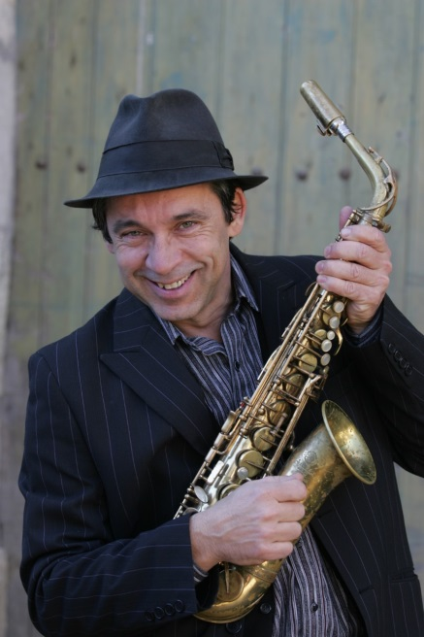

HENRI DONNADIEU Saxophone tenor Il rejoint Caroline jazz Band en 1983 Musicien éclectique de grand talent , improvisateur de grand talent Il puise son inspiration débordante auprès de musicien tel que « sonny rollins , archie shepp lester young ‘ on peu l’entendre dans les années 90 avec Michel Marre au sein de « cossi anatz et don balthazar et actuellement avec Une Anche Passe , Taraf Goulamas henri est actuellement l’un des meilleurs saxophoniste français

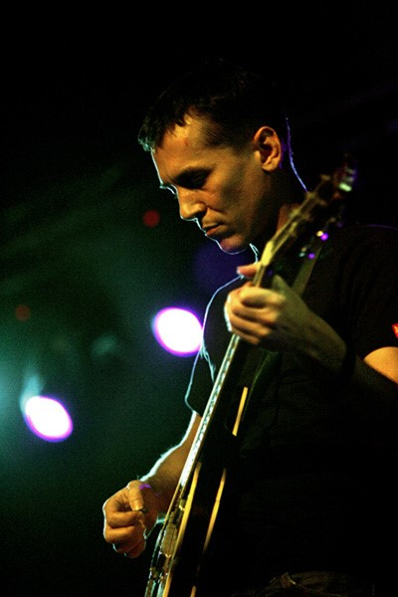

Eric Löhrer, guitariste et compositeur. Eric Löhrer débute sa carrière parallèlement à ses études de philo. A 23 ans, il enregistre un premier disque en trio, aussitôt salué par la critique. Ses projets en leader ou co-leader se succèdent alors à des fréquences variables (Eric Löhrer Trio / Open Air 1990-1993, Olympic Gramofon 1996, Solo 1998, Eric Löhrer Quartet 2008, Duo avec Didier Malherbe 2011), tandis qu'il mène une carrière de sideman recherché et éclectique : on le voit sur la scène jazz aux côtés de Jean-Michel Pilc, Andy Emler, Julien Lourau, Eric Barret, Edouard Ferlet, Elisabeth Kontomanou, Kellylee Evans… mais aussi sur les scènes pop / world aux côtés d'Ibrahim Maalouf, Rokia Traoré, Geoffrey Oryema, Jeanne Cherhal, Ornette, Alain Chamfort ou Steve Nieve. Depuis 2009, il enseigne le jazz et les musiques actuelles au CRR de Paris. « Son talent de guitariste et sa profonde musicalité nous sont familiers… Il sait jouer tour à tour de la nuance ou de la violence, de l’expressivité forte ou de la construction fine…» (X. Prévost)

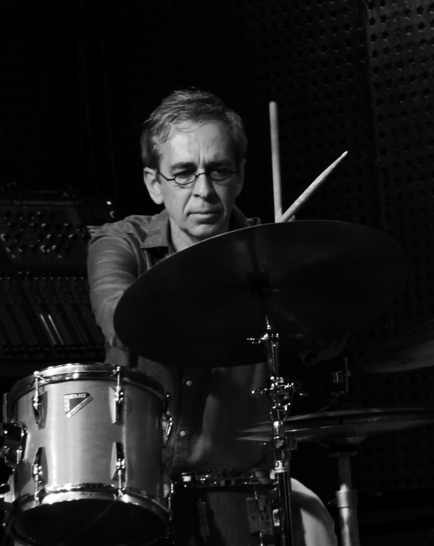
Fred JEANNE, rythmicien subtil s’il en est, est sans doute la pierre angulaire des formations dans lesquelles il joue. Parce que sa nature le porte à fédérer les énergies au dedans et au dehors. Il fait partie de ces musiciens dont la présence garantit généralement au tout d’être supérieur à la somme des parties. Gardien du temps, il sait aussi, et c’est rare, faire le choix de parler moins haut pour que chaque voix soit entendue. C’est un batteur et compositeur recherché qui a développé un style de jeu très personnel. Il joue avec de nombreux
Fred Jeanne crée en 2004 un quintet avec lequel il enregistre deux albums et rassemble sous sa direction Olivier Ker Ourio, Yoann Loustalot, David Patrois et Eric Surmenian. Il fait également partie de plusieurs groupes actuellement dont le trio BJS avec le pianiste Néerlandais Edwin Berg : www.triobjs.com. Franck Bergerot écrit dans le magazine Jazz Man : « Fred Jeanne joue de la batterie comme il compose, avec une présence délicate mais constamment actif, ménageant l’espace de ses partenaires dont il organise les parties selon des contrepoints tout à la fois savants et d’une grande lisibilité mélodique ». Il fait également partie de plusieurs formations actuellement dont le trio BJS musiciens parmi lesquels on peut citer Louis Winsberg, Didier Squiban, Emmanuel Bex, Bob Dorough, Rick Margitza, Manuel Rocheman, Michel Perrez, Ronnie Patterson ou encore Guillaume de Chassy…

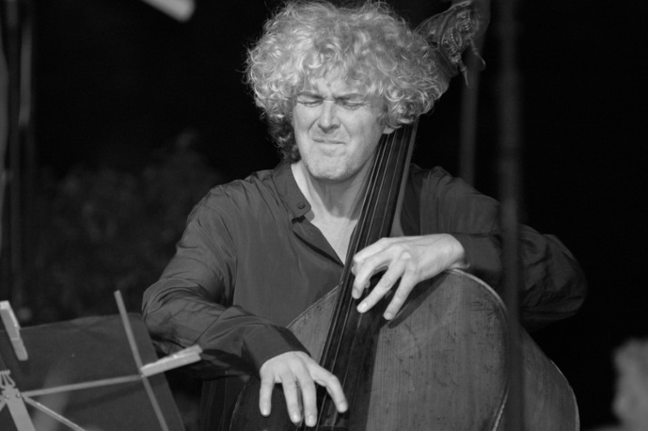
Michel Altier Contrebassiste Contact : 115 avenue des cévennes 30250 Villevieille michelaltier@gmail.com Biographie Né le 22 12 1959 à Nîmes Tel : 06 87 72 80 88 Formation : Conservatoire de Nîmes 1988 : Diplôme de fin d’études 1989 : Diplôme supérieur de contrebasse ( médaille vermeil ) Stage professionnels AFDAS à IMFP en 1986 Stage avec le groups QUEST 1988 ( Dave Liebman, Richie Beirach, Ron Mc Clure , Billy Hart + John Abercrombie ) Expérience professionnelle 1987 à 89 Contrebasiste à l’orchestre de l’opéra Nîmes Turando , les noces de figaro , Péléas et Mélissande etc…… Musique Jazz : Joue et enregistre ** avec les musiciens suivant Guy Labory , Michel Marre , Georges Arvanitas**, Richard Calleja** , Magali Piétri**, François Chassanite**, Sarah Lazaru , Eric Barret , Michel Goldberg , Big band 31**, Christian Escoudé , John Abercrombie , Charls Bellonzo**, Christian Lavigne**, Daniel Huck** , Sébastien & Muriel Falzon**, Philipp Catherine , Olivier Hutman , André Villeger, Jean Marc Padovani**, Pierre Coulon Ceurisier**, Raphaël Lemonier** , Eric Bretheau**, René Nan , Serge Casero**, Florence Fourcade**, Marc Fosset**, Mandino Reinhardt , Franck Nicolas , ZARAGRAF**, Vittorio Silvestri**, Liz Abessolo**, Laurence Saltiel , François Laizeau , Joêl Bouquet , Duo avec Paolo Fresu , Jean Pierre Peyrebelle , etc Se produit dans les villes et festivals suivants Festival de : Nîmes , Nice , Marciac , Radio France , Toulouse , Vienne , Nancy , Montpellier , Pekin , Shanghaï , Erevan , Barcelonne , etc…. Tournées Maroc , Arabie Saoudite , Martinique , Italie , Allemagne , Culb Parisien Sunset, Montana,Petit Journal, Autour de midi Duc des Lombars etc….. Discographie 1988 : Gibraltar 1990 : Big Band 31 « Billie » 1992 : Richard Calleja « Lesotho »
1992 : Christian Brun « House Full » 1995 : Serge Casero « Around Dexter » 1996 : Yvette Yché « Histoire de Femme » 1998 : Bruno Aznar « Clémentine » 1999 : Christian Lavigne « Flowing » 1999 : Jean Duino « Les eaux de Marthe » 2001 : Florence Fourcade « Gallician » 2002 : Coin de rue « En passer par là » 2002 : Peter et l’arbre Magique 2002 : Jean Duino « La Moyenne » 2003 : Les P’tits loups du Jazz 2003 : Raphaël Lemonier « Septet » 2003 : Monique Hutter « L’air de rien » 2004 : Pierre Coulon Cerisier « Bleu comme le ciel » 2005 : Florence Fourcade « About Love » 2005 : Pascale Gautier « Louna mi » 2006 : Harpiswing « La danse des écureuils » 2007 : Monique Hutter Daniel Huck « Il scatte » 2008 : Michel Prandi « L’électric vol 2 »

Dimanche 4 octobre – 15 h

Grand Temple de Nîmes

Ensemble ESTAMPITA
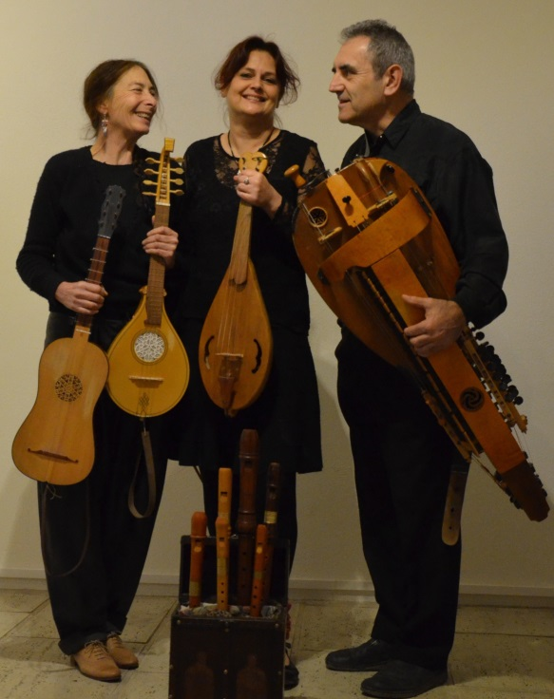

Danses instrumentales et chants du Moyen-Age

Manuscrits du XIIe au XIVe siècle

Cantigas de Santa Maria, Livre Vermeil de Montserrat,
Estampies italiennes et françaises,
Chants de trouvères, Guillaume de Machaut...

Kathryn LEUCHTER : flûtes à bec, rebec, vièle d’archet, chant
Valerie LOOMER : cistre, guiterne, guimbarde, podorythmie, chant
Marc BERNAD : chant, vielle à roue ténor

Une période charnière dans l’histoire…

L’ensemble Estampita explore la musique des XII aux XIVe siècles parvenue grâce aux manuscrits qui ont pu être préservés, témoignages d’une vie culturelle et musicale particulièrement riche.

A cette époque et jusqu’à la fin du Moyen-Age, la musique évolue en un mélange de musique profane et de musique sacrée. Les pièces liturgiques côtoient les musiques à danser dans les recueils, les chants profanes s’écrivent aussi sur les précieux parchemins …

Le répertoire de l’ensemble Estampita comprend aussi bien des « estampies », premières pièces purement instrumentales propices à une expression plus virtuose des instrumentistes, que des « Cantigas de Santa Maria » rassemblés en Espagne par le roi Alphonse X le sage (« le savant ») ou encore des chansons de Guillaume de Machaut qui fut l’un des plus célèbres compositeurs français du XIVe siècle ainsi que les premières polyphonies du Llivre Vermell de Montserrat .

L’ensemble Estampita s’est constitué au début de 2016 suite à une demande des services d’animation du Château de Grignan(26)pour une série de concerts à destination de groupes de visiteurs étrangers.
Les musiciens de l’ensemble ont déjà œuvrés ensemble dans différents contextes d’animation de patrimoine, à Grignan notamment, au château de Tournon(07)...

Samedi 17 octobre - 17 h

Grand Temple de Nîmes

Les voix Corses

plus de 1200 concerts un peu partout dans le monde, l’ensemble Barbara Furtuna est devenu, en 15 ans d’existence, incontournable sur la scène vocale. Le quatuor reste fidèle à l’esprit du chant corse tout en le revisitant grâce à des compositions originales. Le groupe composé de Jean-Philippe Guissani, Maxime Merlandi, André Dominici et Fabrice Andreani, ne s’est jamais laissé enfermer dans un registre unique et a participé à de nombreux projets avec des artistes d’horizons divers comme l’ensemble baroque l’Arpeggiata, les musiques anciennes de Constantinople, les ténors Plàcido Domingo et Roberto Alagna ou plus récemment les musiciens belges de Belem.

Dimanche 8 novembre – 15 h

Grand Temple de Nîmes
« La Danza »
Antonio Vivaldi, Rafaele Calace, Anatoli Chalaïev , Béla Bartók ,
Enrico Marucelli, Gioachino Rossini, Nino Rota
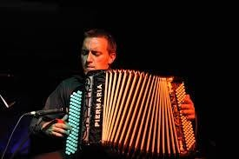

Félicien Brut

Félicien Brut est aujourd'hui considéré comme l'un des accordéonistes français les plus innovants et
éclectiques de sa génération. De la musique populaire à la "musique savante", de l'improvisation aux œuvres écrites, de pièces originales aux transcriptions les plus inattendues, il n'a de cesse de défendre le caractère polymorphe de ce jeune instrument qu'est l'accordéon Né en 1986 en Auvergne, terre de musique traditionnelle par excellence, l'un des berceaux de son instrument, Félicien entame sa formation musicale dès l'âge de six ans en abordant, en premier lieu, le répertoire musette et po- pulaire intrinsèquement lié à l'histoire de l'accordéon. En 1996, il intègre le CNIMA-Jacques Mornet, école phare pour son instrument où il découvre, au contact de nombreux accordéonistes français et étrangers, les répertoires swing, classique et contemporain.
Sans choisir une esthétique plutôt qu'une autre, il va très tôt affirmer son envie de travailler dans tous les styles, dans tous les répertoires. En 2007, Félicien réalise l'exploit de remporter successivement les trois plus grands concours internationaux d'accordéon existants : le Concours International de Klingenthal en Allemagne, le Concours International de Cas- telfdardo en Italie et le Trophée Mondial d'Accordéon à Samara en Russie. Ces récompenses le propulsent dès 2008 sur les scènes internationales de nombreux festivals en Russie, Italie, Norvège, Finlande, Portugal, Serbie. En avril 2016, Félicien son premier album Soledad del Escualo avec le Trio Astoria,formation dédiée au Nuevo Tango d'Astor Piazzolla, mais c’est l’année 2017 qui marque un tournant majeur dans son parcours.
Il choisit en effet de s'entourer du Quatuor Hermès et du contrebassiste Édouard Macarez au sein de l'étonnant projet "Le Pari des Bretelles", se fixant pour défi de réunir Musette et Musique Classique au sein d'un même programme. Le succès de cette formation est immédiat et l’amène à se produire dans des salles et festivals prestigieux comme la Seine Musicale, la Folle Journée de Nantes, le Festival Classique au Vert, les Flâneries Musicales de Reims, etc. Félicien était l’invité du Festival "Un Violon sur le Sable" à Royan pour la création de Caprice d’accordéoniste, pièce pour accordéon soliste et orchestre symphonique, commandée à son compositeur fétiche Tibault Perrine.
Il créera en avril 2019 le concerto Souvenirs de bal avec l’Orchestre de Cannes tout en continuant à faire entendre son Pari des Bretelles en Pologne, au Japon, en Allemagne et, en février 2019, lors d’une soirée exceptionnelle au Théâtre Marigny. Félicien joue sur un Bayan Bugari Selecta accordé et entretenu par Stéphanie Simon, ainsi que sur un modèle "Super Prodige" de la marque Pie.

Julien MARTINEAU
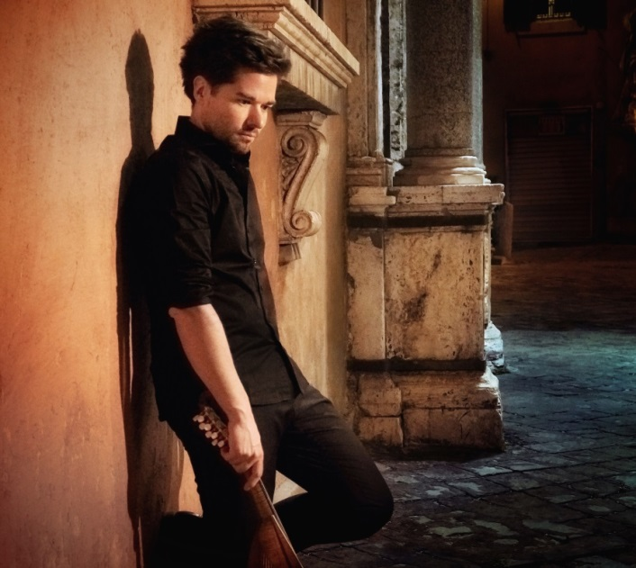
Julien Martineau est l’un des rares mandolinistes en Europe à mener une carrière de concertiste. En 1998, Il remporte à 19 ans le Prix Giuseppe Anedda au concours international de mandoline de Varazze en Italie présidé par Ugo Orlandi
Après des études musicales aux conservatoires d’Argenteuil et de Rueil-Malmaison, Julien Martineau joue dès l’âge de 16 ans à l’Opéra de Paris ainsi qu’avec le pianiste Alexandre Tharaud pour quelques concerts privés. Elève au lycée Condorcet à Paris, il découvre alors un monde musical fascinant qui le conduit à choisir une carrière musicale plutôt que scientifique. Dès lors il explore le répertoire de la mandoline, perfectionne l’instrument avec des luthiers et développe de nouvelles cordes avec Savarez, tout en poursuivant des études de musicologie à la Sorbonne et au CNSM de Paris.
En 1998, Il remporte à 19 ans le Prix Giuseppe Anedda au concours international de mandoline de Varazze en Italie présidé par Ugo Orlandi. Et en 2002, il obtient un DEA (master) de musicologie de l’université de la Sorbonne à Paris.Ses qualités musicales, loin des clichés de la mandoline, font de lui un musicien apprécié de partenaires renommés. Avec Bertrand Chamayou, il conçoit notamment un programme de sonates pour mandoline et piano du XVIIIe siècle à nos jours. Et avec Jean-François Zygel il collabore à plusieurs spectacles ainsi qu’à l’émission La Boîte à Musique sur France 2, jouant, entre autres, les pièces de Beethoven pour mandoline et piano. Il accompagne des chanteurs tels que Natalie Dessay, Thomas Hampson, Ludovic tézier, Florian Sempey et Laurent Naoury.
Julien Martineau se produit en soliste dans des salles et des festivals prestigieux : Théâtre du Châtelet, Théâtre des Champs-Elysées et Sorbonne à Paris, Grand Théâtre d’Aix-en-Provence, Halle aux Grains à Toulouse, Victoria Hall etGrand Théâtre à Genève, Festival de Besançon, Music Atlantico aux Açores.
En 2013, Julien Martineau a enregistré l’intégrale des Préludes de Raffaele Calace pour mandoline solo considérés comme l’équivalent des Caprices de Paganini pour le violon. A cette occasion, l’Institut Français lui organise à une tournée de 15 concerts dans 11 pays d’Afrique.
En novembre 2014, l’Orchestre du Capitole de Toulouse l’invite à jouer les concertos de Vivaldi sous la direction de Rinaldo Alessandrini. C’est toujours avec l’Orchestre du Capitole qu’il créera en septembre 2016 le concerto pour mandoline de Karol Beffa.
Depuis 2005, Julien Martineau est professeur au Conservatoire de Toulouse, et en 2013, l’Académie des Arts, Lettres et Sciences du Languedoc lui décerne le Prix Déodat De Séverac.

Dimanche 15 novembre – 15 h
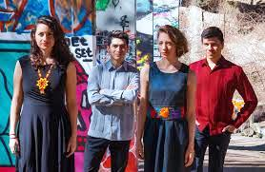
Grand Temple de Nîmes

:

Ileana Muñoz – Soprano Zoé Vauconsant Massicotte - Contralto
Emilio Gutiérrez Tlacaelel tenor Clemente Hernández - Baryton

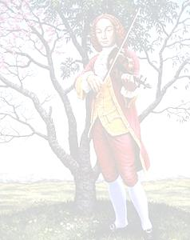
NikanOmpa est un quatuor vocal a capella et nous nous dédions à la promotion de la musique Mexicaine. NikanOmpa "d'ici et d'ailleurs" en langue Nahuatl, fait référence aux différentes nationalités de ces membres (Mexique, France et Canada), différence qui fait l'essence et la richesse du groupe. Notre répertoire inclut des œuvres de compositeurs mexicains les plus emblématiques mais aussi des arrangements propres. Ce répertoire est formé par 3 styles et périodes principales à la musique du Mexique: la musique baroque coloniale, époque largement représentée sur les scènes européennes, la musique du XXeme siècle, période des grands mouvements artistiques et personnalités comme Frida Kahlo, et la musique traditionnelle d'inspiration indigène en langues autochtones, notamment notre version du chant maya "Xtoles" arrangé par Emilio Gutierrez Tlacaelel. Nous touchons aussi des périodes peu connus comme celui de la musique de salons du XIX et l'art lyrique du Mexique romantique.

Parcours : Nous sommes un jeune groupe très actif depuis le début de nos activités. Nous avons eu l'occasion de faire des concerts privés et de nous produire à la Fête de la Musique de la ville de Genève, Suisse ainsi que dans le programme des concert de l'hôpital universitaire à Genève également. En France nous avons eu l'opportunité de participer aux festivités du jeudi de Nîmes durant l'été 2019. En novembre de cette même année, nous avons eu l'occasion de représenter l'ensemble NikanOmpa lors du festival Unicanto de Corais dans la ville de Londrina au Brésil où nous avons interprété "Besos Robados" du compositeur Jorge del Moral. Pour l’année 2020, nous avons reçu l’invitation de nous produire au théâtre des variétés de Monaco en avril, pour la semaine de l'Amérique Latine et des caraïbes en France à Paris en Mai et à nouveau pour la fête de la musique de la ville de Genève .

Dimanche 22 novembre à 15h
Grand Temple de Nîmes

« Ensemble Kylos »
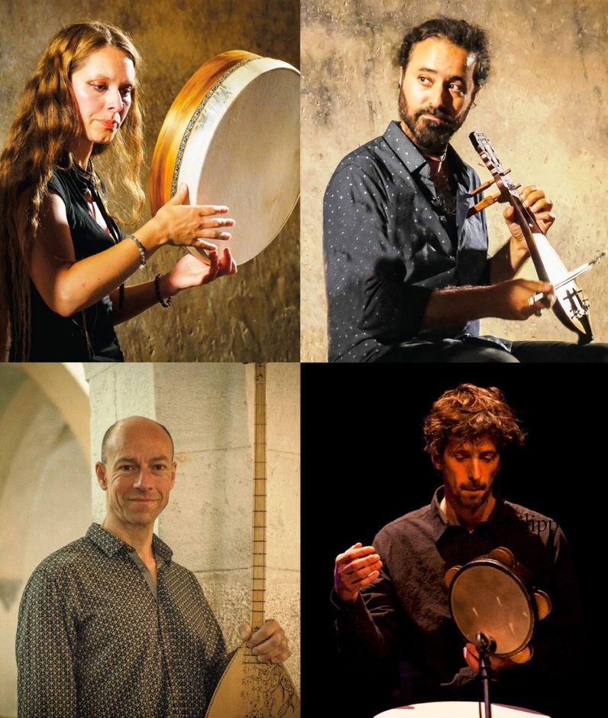
Voyage grec en Occitanie

Laetitia MARCANGELI, voix, bendir
Fady ZAKAR , lyras crétoises, oud arabe, mandoline, direction artistique
Dimitri ZAMBRAGKIS , chant, lauto, saz, oud turc
Florent ROUSSEL, rek, darbouka, tambours sur cadre

Dimanche 29 novembre à 15h
Grand Temple de Nîmes

« Florilège Baroque »
La Camerata
Concerti pour violons

G.F.TELEMANN
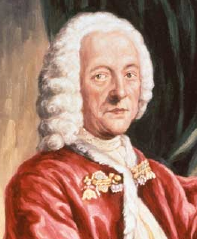
A.VIVALDIDI
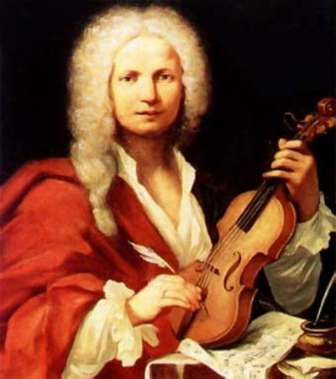

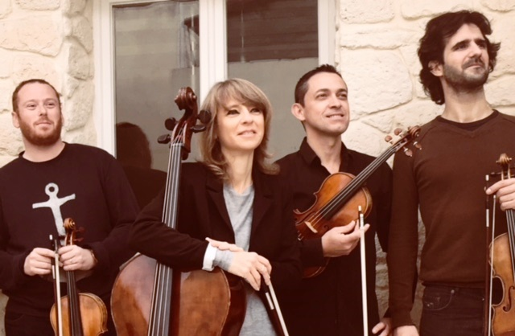
QUATUOR BOGEN

Violons : Norbert De JESUS PIRES, David DUSSAUD
Alto : Sébastien NUNEZ, Violoncelle : Céline DUSSAUD
C’est en Mai 2000 que le Bogen quartet voit le jour, sous l’impulsion de Céline et David Dussaud.
Leur rencontre avec Norbert De Jesus Pires et Aurélien Nunez, avec qui ils vivent de multiples expériences musicales au sein d’orchestres du Languedoc, les amènent en 2009 à refonder le Bogen quartet sous sa forme actuelle.Cet ensemble, animé par un même désir musical, visite un répertoire éclectique allant de la musique baroque à la musique du XXème siècle. N’hésitant pas à adjoindre à leur programmation des pièces de toutes origines – tant en terme d’époque que d’éclectisme – le Bogen Quartet fédère autour de lui un large public, tant en France qu’à l’étranger.
La géométrie du Bogen Quartet peut s’étendre jusqu’au petit orchestre de chambre.
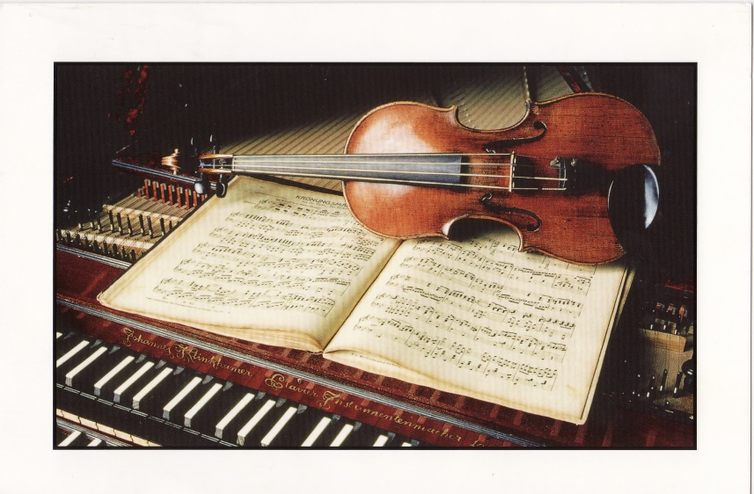

Florence DUME

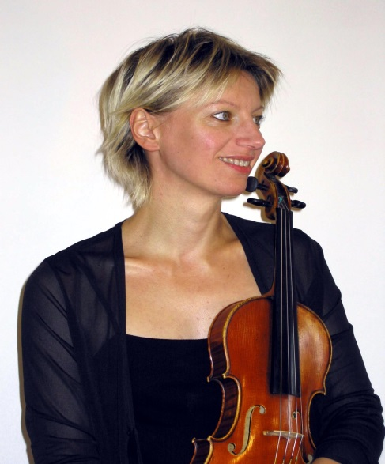

En 1989, elle est reçue au Conservatoire National de Région de Paris où elle remporte la même année un Prix d’Excellence à l’unanimité.
Elle complète sa formation en suivant des stages avec Pierre Doukan,

Jean-Jacques Kantorow,Gérard Poulet et Nadejda Bechkina à Moscou.
De 1990 à 1992, elle est violon solo à l’Orchestre de Bretagne.
Elle participe également en 1992 et 1993 aux concerts et tournées au sein de
l’Orchestre des Jeunes de la Communauté Européenne, sous la baguette de chefstels que Mstislav Rostropovitch, Carlo Maria Giulini,Bernard Haitink ou
Vladimir Ashkenazy. Elle se produit également en musique de chambre et joue
avec Aner Bylsma et Régis Pasquier. En 1994, elle est soliste à l’Orchestre Symphonique Français, puis en1998 elle entre à l’Orchestre Philarmonique de Monte Carlo. Depuis septembre 1999, Florence Dumé est soliste à l’Orchestre de Picardie.

Marie-Paule NOUNOU, clavecin
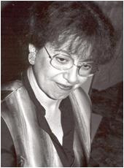

Pianiste et organiste, Premier Prix du concours International de Musique de Paris et lauréate de la Fondation Menuhin avec le quatuor Jean-Marie Leclair, passionnée de musique baroque. elle dirige aujourd’hui l’Ensemble Arianna.

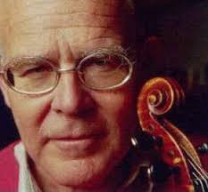
Alain MOGLIA ,violon

Alain Moglia obient un premier prix de violon au CNSM de Paris à l’âge de seize ans. Dès 1961, il commence une vie musicale internationale avec des tournées de musique de chambre en Europe, Canada et USA, puis c’est la rencontre déterminante avec Jean-Claude Malgoire. Violon solo à «La Grande Ecurie et la Chambre du Roy», Alain Moglia prend part activement à la redécouverte de la musique baroque en France, enregistre de nombreux disques chez CBS et effectue régulièrement des tournées, notamment au Théâtre Conlon de Buenos-Aires.
En 1965, Alain Moglia participe à la création du célèbre Octuor de Paris puis devient en 1967 membre de l’Ensemble Instrumental de France. Violoniste à l’Orchestre de l’Opéra de Paris de 1966 à 1973, il fait aussi partie du quatuor Via Nova dès sa création en 1970 et enregistre chez Erato.
En 1992 il devient Directeur Musical de l’Orchestre de Chambre National de Toulouse , Alain Moglia est sans nul doute l’un des musiciens les plus complets de notre temps. En près de quarante ans de carrière, il a presque tout joué et ce dans les salles les plus prestigieuses de la planète. Acteur central des deux grandes aventures musicales de la fin du XXe siècle, les musiques baroque et contemporaine Dans le cadre de l’exposition «Paris-Moscou» à Beaubourg il fait découvrir au public le concerto pour violon de Roslawets. «Mikka» et «Mikka’s» de Xenakis et la Sequenza pour violon de Berio figurent en tête de son répertoire de prédilection. A l’issue d’un concert au Théâtre des Champs-Elysées où Alain Moglia interprétait sa Sequenza, Berio déclara au critique musical Pierre Petit que «c’était la meilleure interprétation de son œuvre à laquelle il ait pu assister».
A la suite de Malgoire et de Boulez, Daniel Barenboïm apparaît comme la troisième grande figure musicale dans la carrière d’Alain Moglia qui occupe alors, de 1977 à 1990, le poste de premier violon-solo de l’Orchestre de Paris. Il devient ainsi le partenaire privilégié des grands chefs invités de l’orchestre: Bernstein, Böhm, Jochum, Kubelik, Matacic, Giulini, Solti, Abbado, Mehta, Chailly, Sinopoli.

Dimanche 8 décembre 15h
Cathédrale Saint-Castor -Nîmes
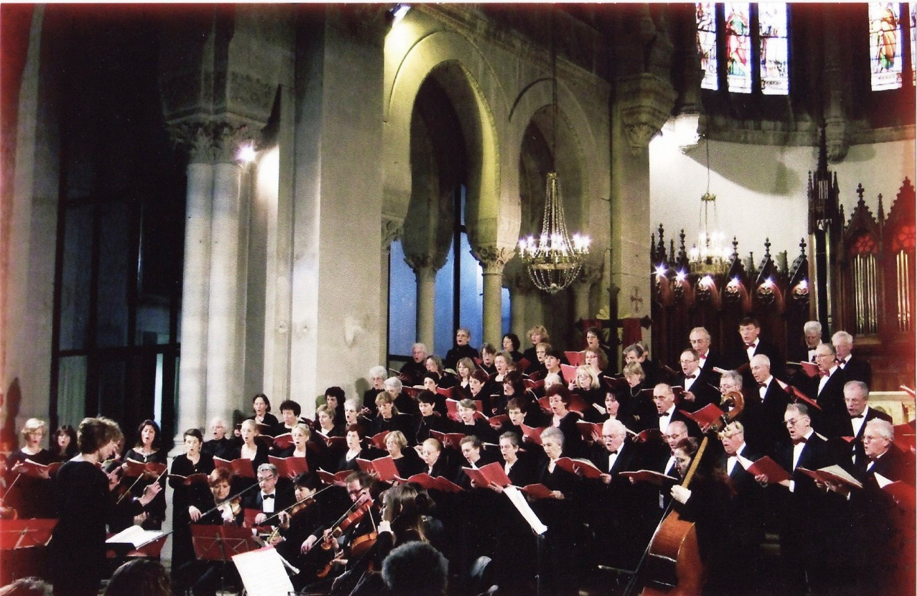

VIVALDI
GLORIA, MAGNIFICAT, BEATUS VIR
Annie BESSE, soprano Marina SERRANO, mezzo-soprano
Serge BREGENS, basse
Ensemble Instrumental Sinfonietta,
Ensemble Polyphonique de Nîmes
Le Chœur de Lozère

Direction : Marie-Claude CHEVALIER

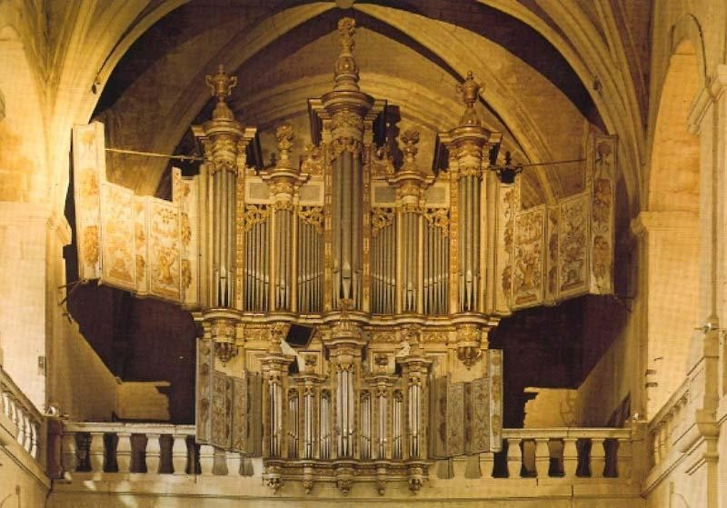
Les Orgues Automnales
Balade découverte des Orgues Gardoises
« Quatre concerts »

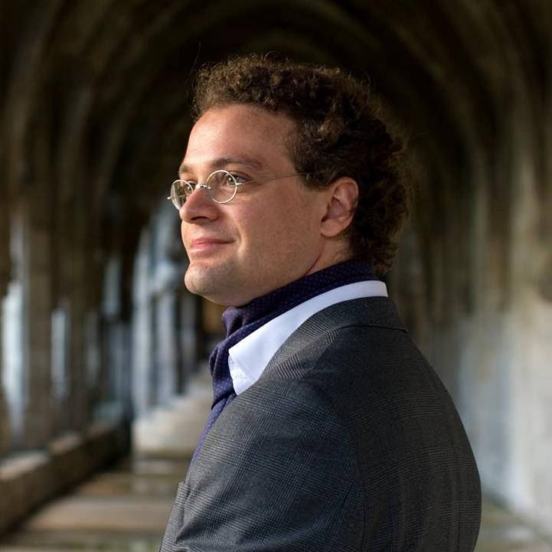
Dimanche 11 octobre 16 h Cathédrale d’Uzès
JEAN-BAPTISTE MONNOT

Né en 1984 à Eu, Jean-Baptiste Monnot étudie le piano avec Hervé Gringoire et l’orgue à l’École Nationale de Musique de Dieppe avec Nicolas Pien, ainsi qu’au Conservatoire National de Région de Rouen avec Louis Thiry et François Ménissier, où il obtient successivement Médaille d’or, Premier prix de perfectionnement, Premier prix d’excellence et remporte à l’unanimité le premier prix du quatrième Concours du Jeune
Organiste de Saint-Germain-des-Fossés présidé par Marie-Claire Alain. A 19 ans, il entre au Conservatoire National Supérieur de Musique de Paris, suit les enseignements d’Olivier Latry et Michel Bouvard et obtient le Diplôme de Formation Supérieure mention très bien. Il se perfectionne par la suite auprès de Bernhard Haas à la Hochschule für Musik de Stuttgart ainsi qu’à la Tonhalle de Zürich et à l’Eglise Saint-Eustache avec Jean Guillou, dont il devient l’assistant de 2004 à 2014 et créera en 2010 sa musique de scène pour Macbeth de William Shakespeare à Kyoto et Nagoya.
Sa carrière de concertiste l’amène à se produire régulièrement en soliste ou avec ensemble, à travers le monde dans des festivals tels que la Chaise-Dieu, Annecy, Auvers-sur-Oise, Toulouse, Paris, Berlin, Naumbourg, Piacenza, Ostrava, Vienne, Sydney, Londres, Kiev, Kazan et en récital outre atlantique à New-York, Cleveland, La Nouvelle-Orléans, Boston, Baton Rouge et Jackson.
Il se produit également avec l’Orchestre de Voronej, l’Orchestre Philharmonique de Louisiane, l’Orchestre Philharmonique de Kiev et en concert orgue et piano avec Valérie Schaeffer et l’Österreichischer Rundfunk de Vienne (radiodiffusé en direct) ainsi qu’en formation 4 mains avec Benjamin Alard, Sarah Kim, Paul Goussot ou encore Mathias Lecomte.
En complément de ses activités de concertiste, Jean-Baptiste Monnot enseigne l’orgue au Conservatoire à Rayonnement Départemental de Mantes-la-Jolie de 2012 à 2016 et devient titulaire de l’orgue historique Joseph Merklin de la Collégiale jusqu’en 2016. Il est également le concepteur et l’interprète principal de l’Orgue du voyage, Cet instrument à tuyaux unique est le fruit d’un long travail de recherche. Transportable et modulable, il permet de rendre l’orgue et son répertoire ouvertement accessibles, dans des lieux divers et inattendus. Se trouvent ainsi actualisés les liens entre l’instrument, l’artiste et son public, suscitant des moments artistiques renouvelés.
Depuis 2015, Jean-Baptiste Monnot est titulaire du grand orgue Cavaillé-Coll de l’abbatiale Saint-Ouen de Rouen. Il y donne chaque été une masterclass au rayonnement international.
En novembre 2014 : un concert à l’ORF (Österreichischer Rundfunk, Maison de la Radio) de Vienne, avec Valérie Schaeffer (piano), radiodiffusé en direct.
En 2011 : participation à la réalisation d’un DVD à but pédagogique en lien avec le Musée d’Histoire de La Nouvelle-Orléans et la Philharmonie.En 2008 : enregistrement à la Collégiale d’Eu (Normandie) Jean-Baptiste Monnot aux Grandes Orgues de la Collégiale Notre Dame et Saint Laurent O’Toole d’Eu.Poetry of reflection – Le Lai de l’ombre, grand orgue Aristide Cavaillé-Coll de l'abbatiale Saint-Ouen de Rouen, Venus Fly Trap Records, 2018. Œuvres de Franz Liszt, Alexandre Scriabine, Johann-Sebastian Bach et Jean Guillou.Jean-Baptiste Monnot aux Grandes Orgues de la Collégiale Notre Dame et Saint Laurent O’ Toole d’Eu, 2008. Oeuvres de Johann-Sebastian Bach, Domenico Scarlatti, Wolfgang Amadeus Mozart et Robert Schumann

15€ (tarif placées et réservations possible)
(10€ pour les cartes pass AMN et placement libre )
Initiative : Comité des Orgues d’Uzès
réservations au 0676712328 à partir du 1er Octobre 9h-19h ou par mail : comitedesorguesduzès@sfr.fr

Dimanche 18 octobre 16 h Grand Temple de Nîmes

Concert d’orgue
Hommage en Improvisations
Organiste titulaire des orgues à Saint-Guilhem le Désert et du Temple d’Alès

Michel Chapuis , Johann Sebastian Bach Jean-Philippe Rameau ,
Olivier Messiaen, Astor Piazzolla, Jean Guillou
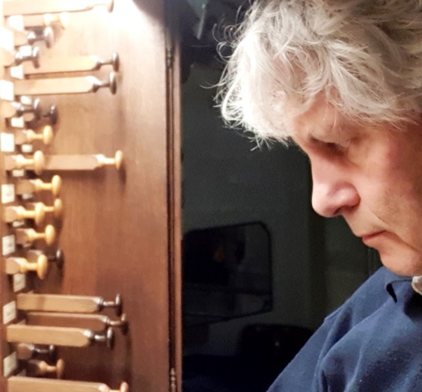
Frédéric Muñoz

Frédéric Muñoz est natif d’Alès. Il est organiste titulaire au Temple d’Alès depuis 1970 et titulaire-conservateur de l’orgue historique J.-P. Cavaillé (1782) de l’Abbaye de Saint-Guilhem-le-Désert depuis Mai 1980. Il est professeur d’orgue à l’Académie d’été « Orgues en Cévennes » dont il fut directeur durant plus de 25 ans. Dès 1987, il a dirigé la construction du nouvel orgue du temple d’Alès, achevée en 1993. Depuis, il veille à la fois à sa conservation et à ses améliorations, en 2013 et 2018.

Il se produit depuis plus de trente-cinq ans sur la plupart des orgues historiques de France au sein de nombreux festivals, ainsi qu’en Espagne, Italie, Belgique, Portugal, Luxembourg, Allemagne et Canada.

Il a obtenu les meilleures critiques pour la vingtaine de d’enregistrements CDs : (5 Diapasons et 4 étoiles au Monde de la Musique), et obtenu un Diapason d’Or pour son CD « Tientos », dédié à la musique d’Orgue Baroque Ibérique. Son dernier CD paru en 2019 chez Triton « Eclats méditerranéens » explore les répertoires du sud depuis les arabo-andalous jusqu’à Pau Casals.

Frédéric Muñoz est Président Honoraire de l’Académie Internationale « Orgues en Cévennes » et de l’Association « Ars Musica ». Homme de radio, il est producteur de plusieurs émissions musicales sur l’antenne de Radio RCF.

Depuis 2007, il est chargé de la chronique des disques, des livres et des concerts d’orgue sur le site d’actualité musicale en ligne www.resmusica.com. Il est membre du Jury du Concours d’Orgue international Bach de Lausanne. Haut représentant de la musique baroque en France, il défend ardemment la cause de l’orgue ancien.

Dans le cadre de l’Automne musical de Nîmes, en collaboration avec l’association OTPN (orgues des temples protestants de Nîmes

Dimanche 25 octobre 16 Eglise Saint Paul -Nîmes

A.P.F.Boëly, C. M. Widor, C. Saint-Saëns , F.Mendelssohn
A. Guilmant, L.Vierne , E. Gigout

Jean –Michel ROBBE

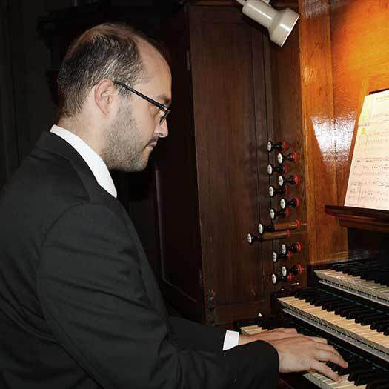
Jean-Michel Robbe a obtenu un DEM d’orgue en 2004 au conservatoire d’Avignon, dans la classe de Jean-Pierre Lecaudey. Il est par ailleurs titulaire d’une licence de musicologie et du Diplôme d’Etat de professeur de piano.
Il a été organiste titulaire des deux instruments de l’abbaye St-Michel de Frigolet de 2004 à 2019 et enseigne le piano au Conservatoire de Pont-Saint-Esprit. Il s’est produit au sein de l’Orchestre National de France, l’Orchestre national d’Ile de France et l’Orchestre National de Montpellier au cours des Chorégies d’Orange et du festival de Montpellier
Initiative : A.M.N. en partenariat avec l’Association les Amis de l’Orgue de Saint -Pa

CONCERT DE CLÔTURE

Dimanche 13 décembre 15h
Cathédrale Notre-Dame et Saint-Castor –Nîmes

STABAT MATER DE PERGOLESE
Bach : œuvres pour orgue
Le Stabat Mater, est une œuvre musicale religieuse écrite par Giovanni Battista Pergolesi (Pergolèse) en 1736, deux mois avant sa mort, dans le monastère de Pouzzoles. Dernière œuvre du compositeur, qui meurt des suites d'une tuberculose à l'âge de 26 ans, elle est écrite pour deux voix chantées et un petit ensemble instrumental composé de cordes. C'est aujourd'hui la composition la plus populaire de Pergolèse. C’est dans une version avec accompagnement d’orgue que ce Stabat Mater sera interprété.
Petra Ahlander, soprano
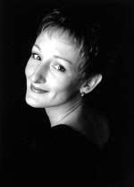
Petra Ahlander Antonini étudie le piano et la flûte traversière dans son pays natal la Suède, puis participe à des spectacles d’opérettes avec une chorale amateur, avant d’aller en France à l’âge de 18 ans comme jeune fille au pair.
Après avoir étudié le chant, la musique de chambre, l’analyse musicale, l’harmonie et le contrepoint au Conservatoire National de Région de Montpellier, elle entre au C.N.I.P.A.L. à Marseille, ce qui lui permet notamment d’aborder la musique ancienne avec le groupe A Sei Voci sous la direction de Bernard Fabre-Garrus et d’intégrer les chœurs de L’Opéra de Montpellier dans le cadre d’une insertion professionnelle. Elle y travaille ensuite en tant que choriste supplémentaire.
Elle chante désormais en soliste avec des formations variées en France et en Europe un répertoire allant du XVIIe siècle à la musique contemporaine. Elle participe à de nombreux festivals de musique sacrée, mais consacre aussi beaucoup de temps à défendre le Lied et la Mélodie. Régulièrement invitée au Festival d’Avignon, elle participe souvent à des créations musicales de compositeurs d’aujourd’hui.
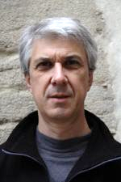
Luc Antonini, Organiste
Né en 1961 à Avignon, Luc Antonini commence des études musicales dans sa ville natale avant d’entrer au Conservatoire National Supérieur de Musique de Paris où il obtient six Prix, harmonie, contrepoint, fugue, orchestration, analyse et celui d’orgue à l’unanimité. Il débute très vite une carrière de concertiste qui le mène dans les plus grandes villes d’Europe et dans les festivals les plus prestigieux.
Il enseigne l’orgue au Conservatoire à Rayonnement Régional de Montpellier-Métropole. Il est titulaire de l’orgue Barker et Verschneider de la Collégiale Saint-Agricol d’Avignon, et co-titulaire de l’orgue doré italien de la Métropole Notre-Dame des Doms à Avignon.
Fondateur de l’Association Orgue en Avignon, il fait désormais partie de l’équipe dirigeante de la nouvelle association fusionnée Musique Sacrée et Orgue en Avignon. Il contribue ainsi à la mise en valeur et au rayonnement du Patrimoine Historique des orgues d’Avignon et de sa Région par l’organisation de près d’une soixantaine de concerts par an, dont le Cycle de Musiques Sacrées du Festival d’Avignon. Son vaste répertoire lui permet d’aborder une littérature très variée du XVIIe siècle à nos jours. Il a par ailleurs enregistré plusieurs C.D. toujours unanimement salués par la critique.
Luc Antonini est aussi compositeur. Il a écrit plusieurs messes avec orgue et ensemble instrumental, des pièces pour orgue soliste, Dialogus, Prélude, Interlude et Postlude d’après la messe Lux et Origo éditées aux éditions Doblinger dans le recueil Nuovi Fiori Musicali, Trois Interludes d’après le Veni Creator de Jehan Titelouze, des pièces de musique de chambre à caractère pédagogique, de la musique de scène …
Il a orchestré les Trois Danses pour orgue de Jehan Alain, créées par l’Orchestre National du Capitole de Toulouse dans le cadre du Festival 2007 Toulouse les Orgues. Une nouvelle version de cette orchestration a été créée en mars 2011 par l’Orchestre National d’Ile de France dans le cadre de la Commémoration Nationale de la naissance de Jehan Alain à Saint-Germain- en-Laye. Une ultime version révisée de cette orchestration fut interprétée en octobre 2011 par l’Orchestre National du Capitole de Toulouse sous la direction de Tugan Sokhiev ainsi qu’en décembre 2011 par l’Orchestre Lyrique de Région Avignon-Provence sous la direction de Benjamin Ellin.
L’association des Amis de l’Orgue du Vigan vient de lui passer commande d’une œuvre pour grand orgue qui a été créée en juin 2019 par Thomas Ospital, organiste titulaire des Grandes Orgues de Saint Eustache à Paris.
.
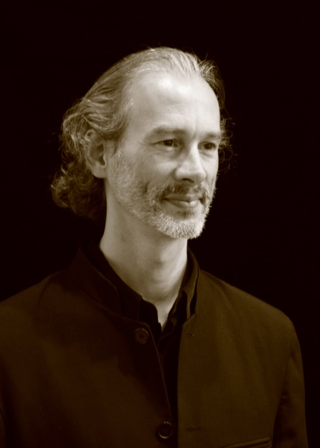
Bertrand Dazin, alto
Bertrand Dazin est chanteur contre-ténor, haute-contre, alto. Il a enrichi son art du chant d’autres techniques : danse, théâtre, cinéma, arts martiaux. Il cherche à mélanger les genres artistiques. Il a la possibilité physique d’être plus qu’une voix, de grimper, danser, jouer, fusionner avec un interprète aérien dans le domaine du cirque notamment.

Dès l’âge de sept ans jusqu’en 1995, il fait partie des Petits Chanteurs de Lille et de la Maîtrise Boréale dirigé par Bernard Dewagtère.
Après ces années passées dans le spectacle vivant (théâtre et danse), Bertrand Dazin renoue avec le chant soliste à travers diverses expériences en récitals ou mises en scène au théâtre. Après le CNR de Lille et de Versailles, dans la classe de Philippe Balloy, et Gaël de Kerret, il est admis au sein du Centre de Musique Baroque où il a suivi les master-class d’interprétation, technique vocale, danse et gestuelle baroques, notamment auprès de H. Crook, N. Barker, M. Koenigsberger, J. Corréas, P. Eswood, S. Intrieri, F. Deniaux, B. Cramoix. Il est élève particulier de James Bowman qui le parraine depuis 1995, ainsi que de Gaël de Kerret et Guillemette Laurens.
Il a travaillé avec de grands chefs tels que Jean-Claude Malgoire, Olivier Schneebeli, Laurence Equilbey, Michel Laplénie, Franz Bruggen, Christophe Rousset, Michel Piquemal, Martin Gester, Pierre Cao, Paul Colléaux, Gabriel Garrido, Marc Minkowski, Michel Brun, Jean-Christophe Spinosi, Ugo Reynes, J.F Frisch .... D’autre part, il aborde le répertoire contemporain avec des œuvres écrites spécialement pour lui par des compositeurs comme Jean-Marc Toillon, Omar Yagoubi, Dea Loher, Michel Smith, Michel Bosc , Jacques Derégniocourt, Julien Bros, Philippe Forget…

Depuis l’an 2000, il tourne en duo avec James Bowman Pastime with good compagny, récital de musique de cour anglaise (Henry XIII, Byrd, Dowland...) ainsi que quatre autres programmes de duos pour deux contre-ténors Blow/Purcell /Monteverdi /Schütz / Haendel / Pergolese avec son ensemble, avec continuo ou orchestre La Cathédrale Invisible qu’il a fondé en 1995 (labélisé par le Conseil général du Nord). On l’entend dans de nombreux récitals dont : Musique française jésuite en duo avec Bernard Delétré, musique anglaise J. Dowland avec luth et récitant sur les sonnets de Shakespeare, récital à Genève avec Fabian Schoffrin, Duo mise en miroir du baroque au contemporain avec James Bowman et l’Orchestre de Lyon dirigé par P. Fournier (Lille, Lyon, Oxford, Bournemouth…). Récital Vivaldi Pergolesi avec l’Orchestre de République Tchèque, création contemporaine, dirigé par Paolo Gato. Récital sur l’art des castrats. Récital avec l’orchestre baroque de Toulouse dirigé par Michel Brun, notamment à St Guillhem le désert et à l’abbaye de Sylvanès…

Il donne également son concours aux oratorios dont : Les Méditations pour le temps du carême, Requiem de Charpentier dir. Guy Van Wass au Luxembourg , à Fribourg dir P.G Roubati le Te Deum, messe de l’homme armé et Le miroir des siècles, Sacra Motteti, Maîtres sonneurs avec l’ensemble A Sei Voci et Thierry Escaich, Lessons de tenèbres de Couperin avec Jean Louis Charbonnier, Nisi dominus et gloria de Vivaldi Dir. Hugues Reiner à Paris, Fiesta Criolla, Puebla de Los Angeles et les Selva morale (enregistré) avec Gabriel Garrido à Paris, Ambronay, Valadolid, Anvers, avec la Sfera Harmoniosa Dir Mike Fentros, Les Vêpres de Monteverdi au Festival d’Utrecht, Arvo Part sous la direction de Jordi Saval à Paris, Requiem et Messe en ut de Mozart avec l’Orchestre européen dirigé par Hugues Reiner, Les Passions St Jean, St Mathieu, Le magnificat, la Messe en sib m, Les Motets de J.S Bach avec Pierre Cao, D. Simonet, M. Lefevre et D. Sourisse, Ugo Reynes, ainsi que Le Messie , le Nisi et le Dixit Dominus de Haendel, un programme de musique sacrée italienne Durante, Caldara, Astorga ainsi que Jephté, Jonas et Vanitas de Carissimi ; Motets et Messe de Charpentier avec Paul Colléaux, le Stabat Mater et Nisi Dominus de Vivaldi et Salve Regina de Pergolese à la Sainte-Chapelle-Paris ainsi qu’à Lille, inauguration de l’exposition Botticelli et le Titien au Musée Présidentiel du Sénat, et à l’Assemblée nationale avec l’ensemble Les Cours européennes et La Cathédrale invisible dirigé par Gael de Kerret avec enregistrement de CD et DVD…
Il a participé également à de nombreux enregistrements et captations télévisuelles ou radiophoniques dont Le-jeune, Desmaret, Charpentier, Pamart, Astorga, Palestrina, Gabrielli, Gouzes, Monteverdi, Pergolesi, Landi, Banchieri…

Il interprète le rôle du cygne dans Carmina Burana de Carl Orff, le rôle de Miles dans l’oratorio Mors Saûlis et Jonathae de Charpentier à la chapelle royale du Château de Versailles, Fairy Queen de Purcell en scène... Interprète et enregistre le rôle de Mercure dans La Mort d’Orphéo opéra de Landi Dir : F. Lasserre, chante a capella, joue et danse dans le spectacle Trans-(e), spectacle en duo avec un artiste de cirque aérien Romain Guimard mis en scène par Lydie Doléans (en tournée), danse dans Parades et changes d’Anna Alprin, chante à l’Opéra de Paris et au Châtelet direction Marc Minkowski, Iphigénie de Gluck, Didon et Aené de Purcell, chante La Cantate de l’Apocalypse de A. Gouses pour le couple royal à Bruxelles ainsi qu’en tournée dont Sylvanès, interprète Niréno dans Jules César de Haendel dirigé par Christophe Rousset à Rome, le rôle de l’Amour dans l’opéra À l’ombre du grand arbre, création de R. Clerc à Genève , Ottone dans Ottone in Villa de Vivaldi dirigé par Gérard Lesnes, Le Génie dans l’Astrée de Philippe Colasse dirigé par Patrick Bismuth, les vêpres della beata virgine au Chatelet dirigé par J.C. Spinosi…
Partenariat entre les associations : Musique Sacrée et Orgue en Avignon
Amis des Orgues de la Cathédrale de Nîmes Automne Musical de Nîmes

CONFERENCES
Samedi 3 octobre - 15h Maison du Protestantisme
Roland GALTIER
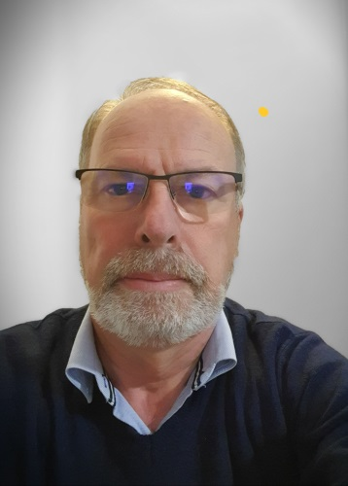
« Les Cavaillé, une famille de facteurs d’orgues, et ses liens avec Nîmes. »

La conférence, illustrée de photos provenant pour certaines de la famille Cavaillé, évoquera l’histoire de ces artisans devenus célèbres dans le monde entier pour les orgues qu’ils ont construit. La mère d’Aristide et de Vincent Cavaillé était beaucairoise, Vincent (le frère du grand facteur parisien) a eu son atelier rue Notre-Dame à Nîmes, l’oncle Martin est décédé à Nîmes. Les enfants d’Aristide ont passé les mois de la guerre de 1870 chez leur oncle, à Nîmes. Ville ans laquelle le Père Dominique, a de solides amitiésEt dans laquelle les facteurs d’orgues ont construit quelques-uns de leurs plus beaux orgues !
Docteur d’Etat en musicologie de la Sorbonne (Université Paris-IV), j’ai étudié l’orgue avec différents maîtres et obtenu une médaille d’argent au conservatoire de Perpignan. J’ai écrit pas mal d’articles et de livres sur l’orgue et sa facture. Je suis titulaire de l’orgue Cavaillé-Coll de l’église Ste perpétue à Nîmes. Et, depuis un peu plus de 20 ans, technicien-conseil pour les orgues historiques au Ministère de la Culture
Samedi 5 décembre - 15h Maison du Protestantisme
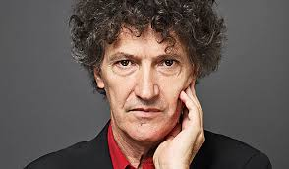
Olivier ABEL

Olivier ABEL. Elève de Michel Henry, Emmanuel Levinas et Paul Ricœur, professeur de philosophie éthique à l’Institut Protestant de Théologie-Montpellier, après avoir enseigné au Tchad et à Istanbul, puis à Paris de 1984 à 2014. Connu pour avoir créé le Fonds Ricœur, il a aussi écrit sur la philosophie morale et politique de Calvin, Milton et Bayle.
Olivier ABEL. Elève de Michel Henry, Emmanuel Levinas et Paul Ricœur, professeur de philosophie éthique à l’Institut Protestant de Théologie-Montpellier, après avoir enseigné au Tchad et à Istanbul, puis à Paris de 1984 à 2014. Connu pour ses travaux sur Ricœur (entre autres Paul Ricœur, la promesse et la règle, Paris, Michalon, 1996), et pour avoir
créé le Fonds Ricœur, il a aussi écrit sur la philosophie morale et politique de Calvin, Milton et Bayle, qui reste un de ses auteurs de prédilection (Pierre Bayle, Les paradoxes politiques, Paris, Michalon, 2017). Membre statutaire du Centre de Recherche sur les Arts et le Langage à l’Ecole des Hautes Etudes en Sciences Sociales, chercheur associé à CRISES, il est membre du comité de rédaction de la revue Esprit, et a été membre du Conseil National du Sida, du Comité National Consultatif d’Ethique, et de la commission Philosophie du
Centre National du Livre. Il est membre de l’Académie de Nîmes. Il vient de publier aux éditions Labor et Fides à Genève Le vertige de l’Europe.
Samedi 21 novembre - 15h Maison du Protest
« Munificence de la Musique Baroque »
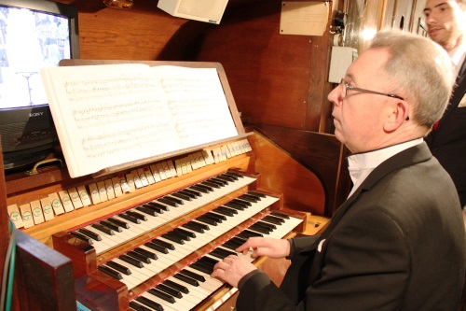
Thierry MARTIN
Musicologue, Administrateur de
L’Académie Cévenole, correspondant
de l'Académie de Nîmes
Thierry Thierry Marti est né à Alès. Il a commencé ses études d’orgue dans la classe de Joseph Roucairol à Montpellier. En 1975, il est nommé professeur d’éducation musicale et de chant choral à l’institution Bellevue d’Alès, en même temps qu’organiste titulaire de la Cathédrale d’Alès. Il a été responsable diocésain de musique sacré et chroniqueur de rubriques pour les événements culturels pour le Midi Libre. Il a poursuivi ses études dans le cours supérieur d’orgue d’Edouard Souberbielle à l’Institut Catholique de Paris et dans le même temps, ses études de clavecin et musique ancienne avec Huguette Dreyfus à la Schola Cantorum de Paris.En 1985, il reçoit la Médaille du Citoyen d’honneur de la ville d’Alès.De 1989 à 1991, il publie deux CD distribués internationalement et consacrés à la littérature d’orgue des XVIIIe et XIXe siècles, le deuxième ayant été enregistré ici même.En 1991, il reçoit la Médaille du Citoyen d’honneur de la ville de Nîmes. Il a été élu à l’Académie de Nîmes en 1998.En 2006, il devient rédacteur de commentaires musicologiques pour la revue nationale Choristes.En 2007, le trompettiste Maurice André lui demande de rédiger et faire publier, en ouvrage grand public, son autobiographie « Le Soleil doit briller pour tout le monde » (Publibook).En 2008, il est élu à l’Académie cévenole. Il est actuellement président de l’association Orgues en Cévennes qui chaque année propose une Académie d’été autour des orgues du pays cévenol et alentours.

